|  |  |
| --- | --- |
| Station  „Rollkurven - Mathematik auf dem Jahrmarkt“  Hilfestellungen |  |

**Seite 2 (Aufgabe 1, Experiment 1)**

Dunkelt den Raum ab.

Gibt dann der Dose einen Stoß, so dass sie vor der nachleuchtenden Fläche parallel dazu entlang rollt. Schaut dabei nicht auf den Strahl des Lasers, sondern konzentriert euch darauf, dass die Dose richtig abrollt.

Schaltet nun den Laser aus oder leuchtet mit ihm in eine andere Richtung.

Jetzt könnt ihr die Spur des Lasers auf der nachleuchtenden Fläche sehr gut leuchten sehen.

**Seite 4 (Aufgabe 2)**

Lest euch nochmal die Definition von Rollkurven genau durch.

*(Seite: „Rollkurven“)*



Nehmt an, dass die Drehscheibe fest steht und das Gondelkreuz an ihr abrollt.

**Seite 6 (Aufgabe 2)**

Vergleicht die gekürzten Brüche mit den folgenden Aspekten der Zeichnung:

* Anzahl der Ecken
* Anzahl der Umrundungen, bis sich die Bahnkurve schließt

**Seite 7, Teil 1 (Aufgabe 2)**

Die Bewegungskurve schließt sich,

wenn $\frac{R}{r}$ ein vollständig gekürzter Bruch ist, mit $R, r∈N$.

Der Nenner gibt dann an, nach wie vielen Umdrehungen sich die Bewegungskurve schließt.

Wie lautet der andere Fall?

**Seite 7, Teil 2 (Aufgabe 2, Simulation 2)**

Eine gerade Linie hat 2 „Ecken“.

**Seite 9, Teil a) (Aufgabe 3, Experiment 3)**

Von welchen Faktoren hängt die Anzahl der Ecken ab?

(Vergleicht mit Aufgabe 2!)

**Seite 9, Teil b) (Aufgabe 3, Experiment 3)**

Die Strecke bei einer Umdrehung des rollenden Kreises entspricht seinem Umfang.

Befindet sich der Stift weiter innen auf dem rollenden Kreis, so kann man sich einen kleineren Kreis denken, auf dem der Stift liegt.

**Seite 10 (Aufgabe 3)**

Betrachtet auf Seite 10 die Abbildung rechts unten nochmal genauer!

**Seite 12 (Aufgabe 4, Experiment 4)**

Die Hilfe ist auf der Internetseite „Kugel auf der Kreisbahn“ zu finden.

**Seite 13, Teil 1 (Aufgabe 4)**

Verbindet den Punkt mit dem Mittelpunkt. Die Tangente verläuft im rechten Winkel dazu.

**Seite 13, Teil 2 (Aufgabe 4)**

Wenn sich der Passagier weiter innen auf der Drehscheibe befindet, so liegt seine Bahn nicht auf dem äußeren Kreis, sondern auf einem gedachten, inneren Kreis:

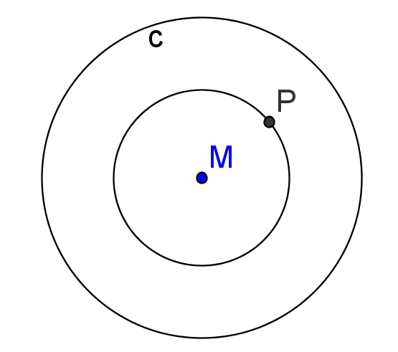



Zeichnet eine Strecke $s$ durch Mittelpunkt $M$ und Punkt $P$. Die Tangente läuft senkrecht zur Strecke $s$ durch den Punkt $P$.

**Seite 14 (Aufgabe 4, Experiment 5)**

Die Hilfe ist auf der Internetseite „Winkelgeschwindigkeit“ zu finden.

**Seite 17 (Aufgabe 5)**

Zeichnet zuerst Hilfslinien von Punkt $M$ zu den Punkten $A$, $B$, $C$, $D$.

Die in Aufgabenteil a) berechneten Vektoren verlaufen im 90°-Winkel zu der jeweiligen Hilfslinie.

Zeichnet anschließend die in Aufgabenteil b) berechneten Vektoren ein.

Mathematik-Labor „Mathe ist mehr“  
Universität Koblenz-Landau

Institut für Mathematik  
Prof. Dr. Jürgen Roth  
Fortstraße 7

76829 Landau

www.mathe-labor.de  
www.mathe-ist-mehr.de

Zusammengestellt von:

|  |
| --- |
| Philipp Breiner |

Überarbeitet von:

Sebastian Schönthaler

Betreut von:

Prof. Dr. Jürgen Roth

Veröffentlicht am:

19.07.2011